威海市世昌大道(人防路西侧-同德路)DN1000给水管道改造工程-施工单位招标答疑通知（一）
各潜在投标人：
现对威海市世昌大道(人防路西侧-同德路)DN1000给水管道改造工程-施工单位招标招标文件的问题做如下回复：
一、问题及回复
问题一：
招标文件给的清单表格中“措施项目清单构成明细表”和“措施项目费用分拆表”的格式为：
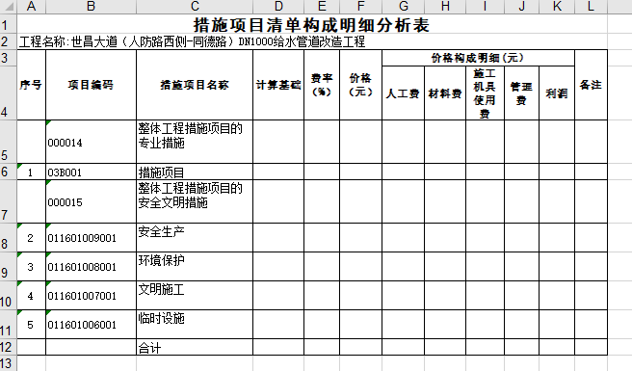
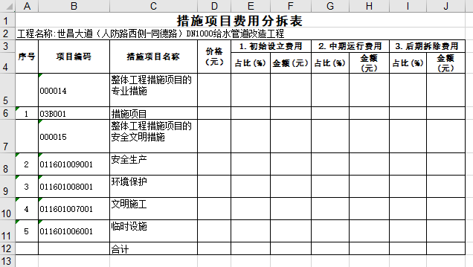
此二表只有整体措施项目，并且此二表无数据，为空表，投标时是否导出带有单位工程的措施项目分析？还是就像招标清单样表这样附上空表？
回复：以新表格为准，详见附件
问题二：
招标文件中措施项目清单“041201012002挖掘机进出场” 可以组价，但是没法自动关联到大型机械进出场明细，导致清单表格样表中“大型机械进出场费用组成明细表”为空表，无法导出数据，投标时附上空表？
回复：按原表上传。
问题三：
招标文件给的清单样表中“大型机械进出场费用组成明细表”格式为：
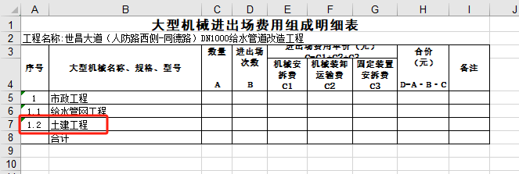
该表中的单位工程1.2是“土建工程”，但是其他表格中的单位工程为“道路工程”，投标时此表中的“土建工程”是否更正为“道路工程”？
回复：所有投标报表中“土建工程”均更正为“道路工程”。

招标文件其他内容不变。

发布人：山东同力建设项目管理有限公司
发布时间：2026年8月11日

